Внимание! Для первой консультации Вам будет необходима следующая информация, которую Вам необходимо отправить в чат для Дмитрия Сергеевича.

- Регион проживания
- Имя, дата рождения ребенка
- Анамнез: от какой беременности, каких родов, ЭКО, кесарево сечение или самопроизвольные, на каком сроке, масса при рождении
- Состояние после родов: коротко описать реанимационные мероприятия, указать наличие судорог, операции, инфекции
- Реабилитационные мероприятия с рождения по настоящее время – коротко
- Самостоятельные двигательные навыки на сегодняшний момент (описать в соответствии с этапностью развития, указанной в главе "ДИАГНОСТИКА")
- Психоречевое развитие
- Видео самостоятельных двигательных возможностей ребенка. Желательно показать ВСЕ самостоятельные активные действия
- Видео упражнений, выбранных на основе изучения глав "ДИАГНОСТИКА" и "МЕТОДИКА"
- Указать, кто постоянно проживает с ребенком, кто занимается, с кем чаще всего ребенок находится.

Регистрация на сайте
Для получения платной консультации Д.С. Муромова необходимо зарегистрироваться на сайте poidusam.ru

Вводим Имя, адрес Вашей электронной почты, и пароль для сайта (электронная почта должна быть действующей, туда будет отправлено подтверждение)

После нажатия кнопки зарегистрироваться, проверяем введенный Вами почтовый ящик и следуем инструкции в письме от poidusam.ru
Затем вводим ваш логин на сайте (адрес электронной почты указанный при регистрации) и пароль, указанный при регистрации на сайте www.poidusam.ru
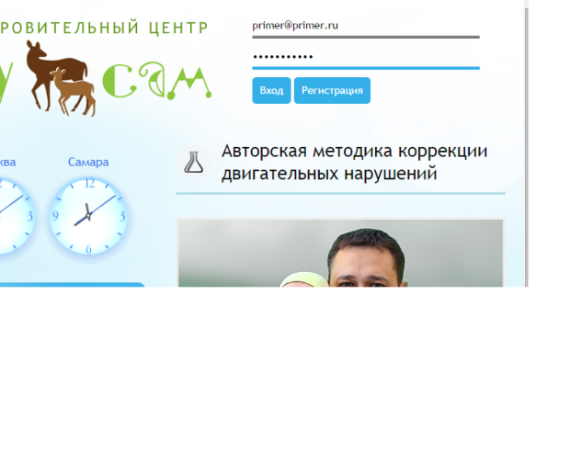
ОПЛАТА УСЛУГ
Авторизуемся и переходим в раздел «ИНДИВИДУАЛЬНАЯ КОНСУЛЬТАЦИЯ»

Внимательно ознакомьтесь с видами консультаций и добавьте в корзину заинтересовавшую услугу. После добавления ее в корзину переходите в корзину:

После перехода в корзину нажимаем «сделать заказ»

Выбираем способ оплаты и следуем инструкциям.
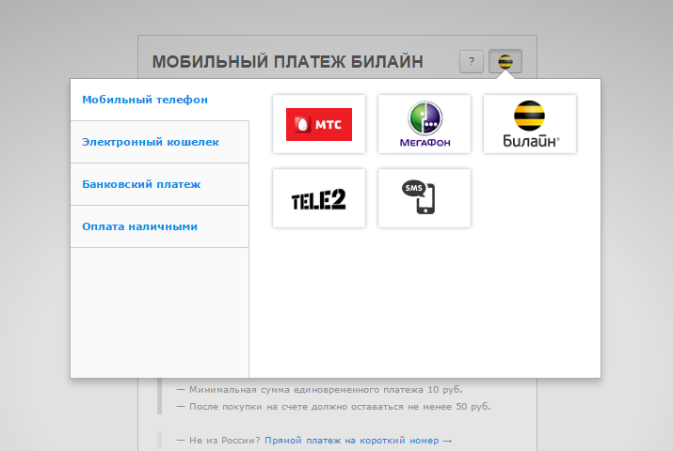
После оплаты снова переходим в раздел консультации, где будет доступен чат с Д.С. Муромовым, с возможностью прикреплять видео и фото.

